tendencias de belleza

En un salón de belleza local se recogen datos sobre la longitud del pelo de los clientes *x*, en centímetros, y la cantidad de champú usada *y*, en mililitros. Un diagrama de dispersión de la cantidad de champú usada y la longitud del cabello reveló una relación entre las dos variables, descrita como fuerte, positiva y lineal. Los datos recogidos figuran en la siguiente tabla.

|  |  |  |  |  |  |  |  |  |  |  |  |  |
| --- | --- | --- | --- | --- | --- | --- | --- | --- | --- | --- | --- | --- |
| Longitud del pelo (cm) | 0 | 10 | 10 | 13 | 13 | 15 | 41 | 46 | 51 | 56 | 61 | 75 |
| Cantidad de champú (ml) | 1.1 | 0.3 | 0.2 | 0.4 | 0.5 | 0.5 | 1.5 | 1.7 | 1.9 | 2.1 | 2.3 | 1.5 |

**(a)** Construye un gráfico de los datos que pueda usarse para investigar la validez de una relación lineal.

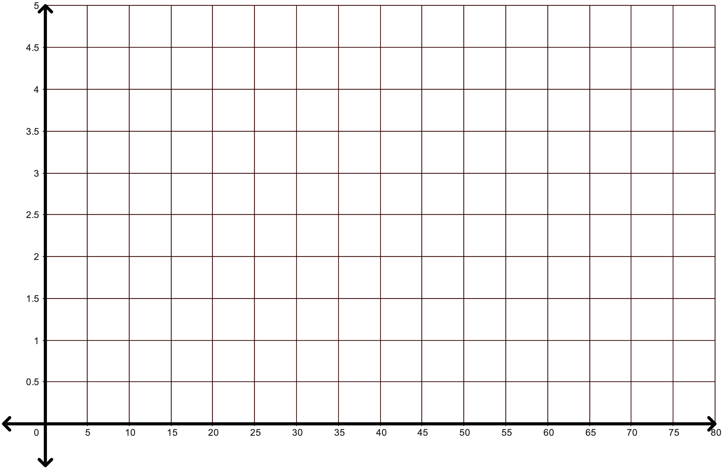

**(b)** Basándote en tu gráfico, ¿crees que “lineal” es una descripción apropiada?

**(c)** Interpreta el valor del coeficiente de correlación, *r* = 0.849, en el contexto del problema. Usa lo que aprendiste hoy para describir el diagrama de dispersión. Asegúrate de explicar tu razonamiento.